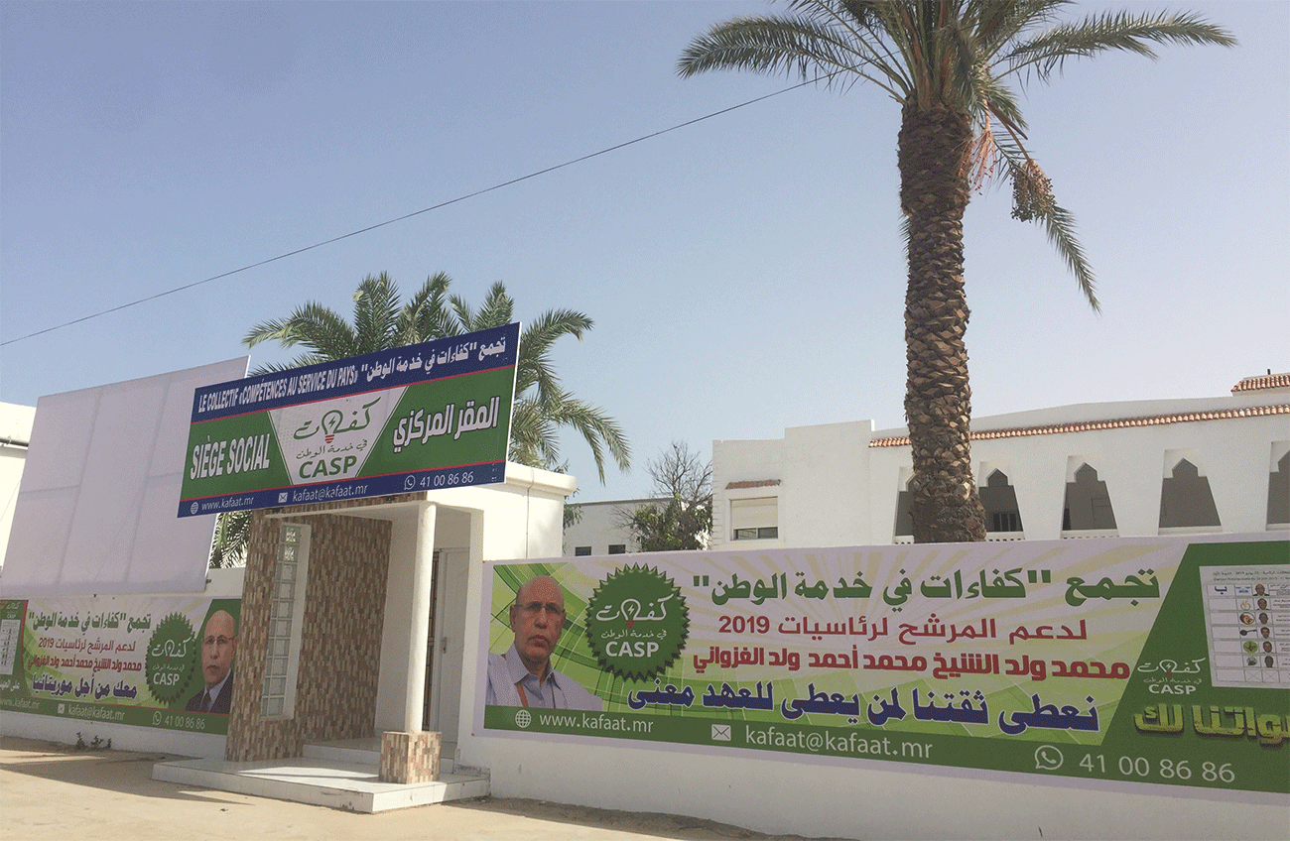 | 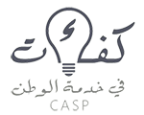  تجمع كفاءات في خدمة الوطن  المقر المركزي: شارع المختار ولد داداه مقابل سفارة مالي، نواكشوط  رقم الهاتف: 46421144/ 41008686  الرئيس: محمد ولد الكوري ولد الشين
ملخص النشاطات المنجزة من طرف التجمع
المؤشرات | النشاط
إيصال الرؤية إلى لجنة صياغة برنامج المترشح السيد محمد ولد الشيخ الغزواني | إعداد رؤية التجمع: بناء وتعزيز دولة القانون والمؤسسات وتعزيز الوحدة الوطنية وإصلاح وعصرنة الإدارة.
قاعدة بيانات تم استخدامها من عدة أطراف في الحملة | إعداد قاعدة بيانات توجيهية وإحصائية
منصة انترنت بوظائف هامة | إعداد منصة تأييد للمترشح www.kafaat.mr
3500 متابع في أقل من شهر | إنشاء صفحة الفيسبوكfacebook.com/kafaat2019
60 منشور من الحجم الكبير تم توزيعها على نطاق واسع | إعداد ملصقات ( (Posters لنشر أفكار المترشح وبرنامجه
حضور أكثر من 700 شخص في دار الشباب القديمة | تنظيم تظاهرة إعلان التأييد
تم بث العديد من النشاطات في عدة قنوات تلفزيونية ومواقع ألكترونية | الحضور على المستوى الإعلامي
تم تسجيل أكثر من 6000 شخص على مستوى المقاطعات الأربع عرفات وتوجنين وتيارت ودار النعيم | حملة التسجيل على اللوائح الانتخابية
مقرات نشطة قبل بداية الحملة حتى نشر النتائج النهائية للإنتخابات | فتح المقرات الفرعية في عرفات وتوجنين ودار النعيم وتيارت
تم تنظيم الندوة يوم 04/06 وتم بثها مرات عديدة على التلفزيون وفي المقرات | المشاركة في نشر برنامج المترشح بتنظيم ندوة شرح الأبعاد السياسية والاقتصادية والاجتماعية لبرنامج المترشح
إنعاش ليلي طيلة الحملة على شارع المخطار ولد داده | النقل الحي لخطابات المترشح مع إعادة بثها على شاشة كبيرة امام مقر التجمع
سهرات مميزة: شرح البرنامج، شرح كيفية التصويت، بحضور منسقي الحملات على مستوى المقاطعات | إنعاش سهرات انتخابية في المقرات الخمسة
تمت التعبئة بفاعلية وضربت الخيام لتجمهر مناصري كفاءات وتم نقل المشاركين | التعبئة النشطة لمهرجان الحسم بالمطار القديم
قاعدة بيانات تمكن الفاعلين السياسيين من التعامل بسلاسة مع ناخبيهم (معلومات الناخب، صورته، هاتفه، مكتب التصويت، الفاعل السياسي الذي يتبع له، إلخ. ووظائف بحث متقدمة وخيارات عديدة) تم استخدامها من طرف بعض منسقيات الحملة المركزية والفاعلين السياسيين والمبادرات في:  - دار النعيم - توجنين - تيارت - عرفات - الميناء - السبخة - لكصر - تفرغ زينه - الطينطان - تامشكط - إينشيري - تيرس الزمور - بير امكرين - بوتلميت - كرمسين  كما تم انجاز تطبيق لطباعة أوصال تحمل معلومات الناخب بما فيها صورته وكيفية التصويت للمترشح | الدعم الفني للحملة
تم توفير النقل والتوجيه لناخبي التجمع في عرفات وتوجنين وتيارت ودار النعيم  مع تواجد مؤطرين أمام مراكز التصويت في نفس المقاطعات | نقل وتوجيه الناخبين يوم الاقتراع

Résumé des activités réalisées par KAFAAT :

Indicateurs | Activité
Vision remise à la commission de rédaction du programme électoral du Candidat Monsieur Mohamed Ould Cheikh Al Ghazouani | Rédaction de la vision du Collectif : édifier et renforcer l’Etat de droit et des institutions, renforcer l’Unité Nationale, réformer et moderniser l’Administration.
Une base de données utilisée par plusieurs acteurs de la campagne | Préparation d’une base de données d’orientation (tableau de bord et statistiques)
Plate-forme Internet avec des fonctions importantes | Mise en place d’une plate-forme de soutien du candidat www.kafaat.mr
3500 visiteurs intéressés par la page dès le premier mois | Création Page Facebook: facebook.com/kafaat2019
60 posters largement distribuées | Conception de Posters pour diffuser les idées et le programme du candidat
La présence de plus de 700 personnes à l’ancienne maison des jeunes | Organisation d’une manifestation de soutien.
Diffusion de nombreuses activités sur plusieurs chaines télévisées et sur plusieurs Sites Web | Présence au niveau des médias audiovisuels
Plus de 6000 inscrits au niveau des quatre Moughataa : Arafat, Toujounine, Teyarett et Dar-Naim | Campagne d’inscription sur la liste électorale
Sièges opérationnels avant l’ouverture de la campagne jusqu’au jour du scrutin | Ouverture des sièges à Arafat, Toujounine, Teyarett et Dar Naim
Publié à plusieurs reprises à la télévision et projeté à notre siège central à Tevragh Zeina. | Participation à la vulgarisation du programme électoral du candidat en organisant un forum en date du 04/06 pour expliquer les dimensions politique, économique et sociale du programme.
Animation continue au siège central du collectif sur l’avenue Moktar Ould Daddah durant la campagne | Diffusion en temps réel des discours du candidat durant toute la campagne sur un écran géant
Animations exceptionnelles en présence des coordinateurs de la campagne dans les Moughataas: explication du programme, démonstration de vote | Organisation des soirées électorales dans les cinq sièges du Collectif
Mobilisation efficace, installation des tentes pour le rassemblement des adhérents de Kafaat | Mobilisation active pour le meeting « El Hasm »
Une base de données permettant aux acteurs politiques de travailler correctement avec leurs électeurs (informations sur les électeurs, photo, téléphone, bureau de vote, acteur politique, etc.) et fonctions de recherche avancées et options utilisée par certains coordinateurs de campagne centraux et initiatives dans les zones suivantes :  - Dar-Naim - Toujounine - Teyarett - Arafat - El Mina - Sebkha - Ksar - Tevregh-Zein - Tintane - Tamcheket - Inchiri - Tiris Zemour - Bir Mogrein - Boutilimitt - Keurmecène  Une application informatique permettant d’imprimer les informations essentielles de l’électeur, y compris sa photo et la façon de voter pour le candidat, a été fournie. | Support technique pour la campagne
Le transport et l'orientation des votants du collectif à Arafat, Toujounine, Teyaret et Dar Naim avec la présence des encadreurs devant des bureaux de vote dans les mêmes Moughataas. | Le transport et l'orientation des votants

